И.Р. Владыкин, Р.Г. Кондратьев, В.В. Логинов, В.А. Евтишин, И.С. Елесин

Взаимосвязанная система управления отопительно-вентиляционными установками в защищенном грунте

Значительную долю в себестоимости продукции, выращиваемой в теплицах, составляет потребление энергетических ресурсов. Для обеспечения требуемых параметров микроклимата до 40% затрат финансовых средств приходится на отопление. Вместе с тем, при повышении температуры выше требуемого значения существующие системы управления температурным режимом, теплоту, накопленную в теплице в весенне–летний период, удаляют через вентиляционные фрамуги. Это не рационально с точки зрения энергосбережения и может снизить продуктивность в защищенном грунте за счет поступления больших масс холодного воздуха [1].
Поэтому разработка математической модели и рационального алгоритма работы систем автоматического управления микроклиматом, позволяющие равномерно распределить тепло, влажность, скорость движения воздуха, освещенность в зоне плодоношения биологических объектов является актуальным.
Ранее разработанные программы позволяли производить регулирование по форточной вентиляции, калорифером, надпочвенному контуру и воздушному обогреву [2]. На основе этой программы разработана модель, позволяющая не только регулировать температуру, но и влажность в данных зонах.
Модель интерпретирует теплицу как заданный объем воздуха в пределах ограждающих конструкций. Пространственное распределение переменных, описывающих микроклимат, не учитывается. Данное допущение оправдывается при постоянной конвекции воздуха и принудительной вентиляции.
Биомассу растений в процессе их развития можно рассматривать как внешний фактор, не связанный с показателями микроклимата. Это оправдывается тем, что система управления поддерживает показатели микроклимата согласно требованиям к технологии выращивания культур. Биомасса растений в работе является постоянным значением.
Изменения параметров модели во времени происходят настолько медленно, что при описании цикла динамических процессов в системе управления их можно считать постоянными.
В соответствии с этими допущениями модель микроклимата получена как детерминированная и сосредоточенная, исходя из соотношений массо- и теплового баланса с приближенным учетом стадий биологического развития растений.
В модели выделяют две подсистемы: воздух теплицы и предпочвенный слой с растениями и грунтом. При описании подсистем нами были использованы следующие переменные: температура воздуха в теплице, температура растений, то есть температура предпочвенного слоя, относительная влажность воздуха теплицы.
Уравнения массового баланса содержания влаги в теплице имеет вид:
$$ρ∙V∙\frac{dX\left(t\right)}{dt}=F\left(t\right)+C_{sat\left(t\right)}∙\left[E\left(t\right)+fog\left(t\right)\right]\left(1\right)$$
где ρ – плотность воздуха теплицы, (кг/м³);
V – объем воздуха теплицы, (м³);
X(t) – абсолютная влажность в теплице, (кг_{вода}/кг_{воздух});
t – время, (с);
F(t) – инфильтрационная влажность, (кг_{вода}/c);
C_{sat(t)} – коэффициент насыщения воздуха;
E(t) – скорость суммарного испарения воды растениями (кг_{вода}/c);
for(t) – расход воды системой форсунок (кг_{вода}/c).
Уравнение теплового баланса энергии, влияющей на изменение температуры внутреннего воздуха теплицы, имеет вид:
$ρ∙V∙Cv∙\frac{dT\left(t\right)}{dt}=$$Qs\left(t\right)−Qcc\left(t\right)+Qp\left(t\right)−C_{sat\left(t\right)}∙\left(Qu\left(t\right)+Qt\left(t\right)\right)−Qv\left(t\right)+W\left(t\right)\left(2\right)$
где C_{v}– теплоемкость воздуха, [Дж/(кг·°С)];
T(t) – температура воздуха внутри теплицы, (°С);
Q_{s}(t) – солнечная энергия, передаваемая воздуху теплице, (Вт);
Q_{cc}(t) – энергия обмена при проводимости и конвекции, (Вт);
Q_{p}(t) – обмен энергией с растениями, (Вт);
Q_{u}(t) – потери энергии за счет суммарного испарения воды растениями, (Вт);
Q_{t}(t) – потери энергии за счет распыления воды системой форсунок, (Вт);
Q_{v}(t) – энергия обмена воздушной вентиляции, (Вт);
W(t) – энергия системы обогрева, (Вт).
Уравнение теплового баланса энергии, влияющей на изменение температуры растений теплицы, имеет вид:
$$S_{outside}∙Cp∙\frac{dTp\left(t\right)}{dt}=Qur\left(t\right)−Qp\left(t\right)−Qg\left(t\right)\left(3\right)$$
где C_{p}– теплоемкость растений, [Дж/(°С·м²)];
T_{p}(t) – температура растений внутри теплицы, (°С);
t – время, (с);
Q_{ur}(t) – энергия, усваиваемая растениями в течении дня, (Вт);
Q_{p}(t) – обмен энергией с растениями, (Вт);
Q_{g}(t) – потери энергии через грунт, (Вт).
Таким образом, приближенно микроклимат теплицы можно описать следующей системой уравнений:
$$\left\{\begin{aligned}ρ∙V∙\frac{dX\left(t\right)}{dt}=F\left(t\right)+C_{sat\left(t\right)}∙\left[E\left(t\right)+fog\left(t\right)\right] \\ ρ∙V∙Cv∙\frac{dT\left(t\right)}{dt}=Qs\left(t\right)−Qcc\left(t\right)+Qp\left(t\right)−C_{sat\left(t\right)}∙\left(Qu\left(t\right)+Qt\left(t\right)\right)−Qv\left(t\right)+W\left(t\right) \\ S_{outside}∙Cp∙\frac{dTp\left(t\right)}{dt}=Qur\left(t\right)−Qp\left(t\right)−Qg\left(t\right)\end{aligned}\right.$$
(4)
В представленной модели не учитывается:
- пространственное распределение температуры и влажности по площади теплицы; распределение этих переменных по высоте учитывается только агрегировано;
- влияние температурно-влажностного режима на показатели развития растений сведено к детерминированной зависимости коэффициентов модели от времени.
Исходя из цели использования модели (для анализа и синтеза алгоритмов управления, а не для выбора технологически целесообразных режимов изменения температуры и влажности) представленная модель приемлема. Ее структура показана на рис. 1.
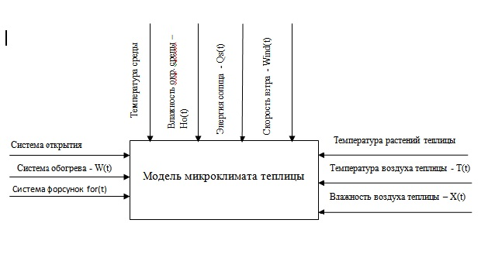
Рис. 1. - Структурная модель температурно-влажностного режима теплицы

Представленная на рис. 1 модель реализована с помощью разработанного нами алгоритма (рис. 2).

Рис. 2. - Алгоритм программы для поддержания влажности и температуры
Разработанный алгоритм управления позволяет поддерживать необходимое влагосодержание и температуру в теплице. Это, в свою очередь, даёт возможность повысить продуктивность биологических объектов. Целесообразно разработанный алгоритм управления реализовать с помощью программируемых логических контроллеров (рис. 3).
Проанализировав языки программирования, был выбран язык линейных диаграмм (LD), который дает возможность составления программы из нескольких схем, блоки и соединители располагаются свободно, разрешаются циклы и свободные соединения.
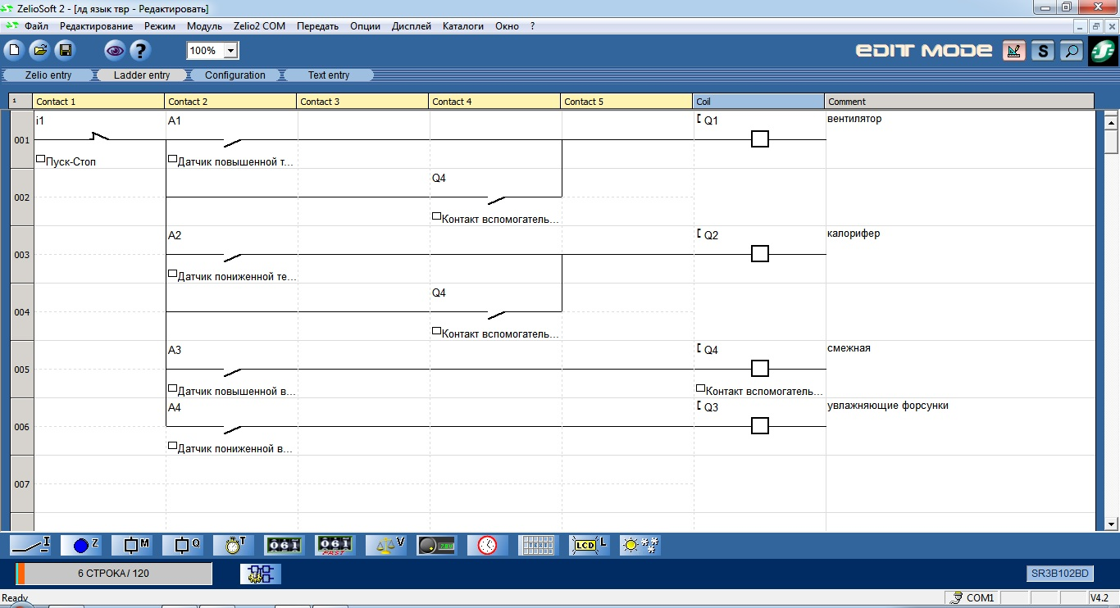
Рис. 3. - Программа Zeliosoft контроля температуры и влажности в теплице для управления исполнительными механизмами

При управлении температурно-влажностным режимом необходимо оценивать продуктивность растений, имея в виду, что конечным результатом всякого управления должен быть урожай надлежащего качества. Однако урожай оценивается, когда управление процессом уже закончено. Поэтому возникает необходимость использования косвенных показателей продуктивности, к которым относятся интенсивность фотосинтеза и темнового дыхания, а также суточный баланс СО₂-газообмена.
Отсюда вытекает необходимость в создании систем управления, использующих математические модели продуктивности.
Разработанная математическая модель управления температурно-влажностным режимом теплицы позволяет адекватно описать процессы изменения микроклиматических параметров в рабочем объеме защищенного грунта, что позволяет поддерживатьтемпературу и влажность в зоне жизнедеятельности биологических объектов.
В заключение можно отметить, что представленная система управления микроклиматом позволяет контролировать температуру, распределяя ее равномерно по всей теплице, и влажность. Хотя в данной системе основными контролируемыми показателями являются температура и влажность, в дальнейшем необходимо учесть и скорость движения воздуха в теплице, с целью ограничения ее величины в отдельных местах помещения.

Список литературы
- Деменков Н.П. Сетевые возможности интеллектуального реле ZelioLogic / Н.П. Деменков // Промышленные АСУ и контроллеры. – 2008. - № 6. – С. 2-5.
- Соковикова А.В. Повышение эффективности энергосбережения отопительно-вентиляционными электроустановками защищенного грунта в условиях Удмуртской Республики / А.В. Соковикова // Автореферат диссертации на соискание ученой степени канд. техн. наук 05.20.02. – Ижевск, ФГОУ ВПО Ижевская ГСХА, 2010. – 18 с.
- Программа моделирования температурно-влажностным режимом теплицы. Свидетельство о государственной регистрации программы на ЭВМ, Российская Федерация / В.Г. Семенов, Е.Г. Крушель, И.В. Степанченко // ГОУ ВПО Волгоградский ГТУ. – № 2008613647. – 2008.
- . Владыкин И.Р, Логинов В.В. Энергосберегающий режим работы отопительно-вентиляционных установок в теплицах // Безопасность труда в промышленности.-2012.-№4.-С. 23-26.
- Интеллектуальное реле ZelioLogic. Аналоговые преобразователи ZelioAnalog. // НовЭК/ Электротехническое оборудование и Сервис. URL: http://catalog.novec.ru/catalog/schneider_electric/zelio_logic_analog.pdf

